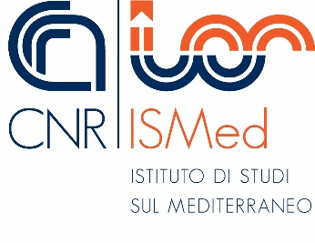

PRESENTAZIONE a Napoli al CNR-ISMed del numero 105 (2022) della rivista Meridiana
Basilicata
17 maggio 2023 ore 10.00
CNR-ISMed Via Cardinale Guglielmo Sanfelice, 8 Napoli
Sala convegni Polo umanistico del CNR
6° piano
Il prossimo 17 maggio 2023, presso il CNR-ISMed di Napoli, sarà presentato il numero 105 (2022) della rivista Meridiana, dedicato alla Basilicata. La rivista di storia e scienze sociali (Viella Editrice) propone un insieme di contributi scientifici che analizzano l’evoluzione recente della regione, affrontando questioni storiche e contemporanee come la riforma agraria, lo sviluppo industriale, il ruolo delle classi dirigenti e l'impatto dell'estrazione di petrolio e dell'energia eolica.
Gli autori dei saggi puntano a comporre un’analisi orientata a sottrarre la Basilicata e la sua storia dell’ultimo ottantennio dalle raffigurazioni stereotipate attraverso cui sono state frequentemente rappresentate. I contributi che compongono il volume consentono di leggere in controluce la complessità delle dinamiche e la pluralità degli esiti dei processi di modernizzazione nel territorio lucano, svelando come l’immagine della regione omogeneamente segnata dall’arretratezza sociale ed economica sia quanto meno riduttiva. Emerge l’esistenza di diverse «Basilicate», dove la declinazione al plurale tende a superare la rappresentazione rigida di una Lucania uniformemente appiattita sotto il peso dei suoi limiti strutturali e a evidenziare, al netto di contraddizioni pure da considerare, la vitalità sociale ed economica di alcuni suoi territori in determinate fasi storiche.
Oggi la riflessione sul Mezzogiorno intreccia il tema dell’autonomia differenziata, del PNRR e l’analisi scientifica deve mostrare e far capire dove occorre e come occorre intervenire. Quali sono le criticità. Le debolezze istituzionali, l’assenza di governance, il mancato coinvolgimento delle comunità locali. Questo numero offre dei suggerimenti in questo senso.
Il numero della rivista Meridiana rappresenta un contributo importante e autorevole allo studio del Mezzogiorno italiano, confermando l'impegno della rivista nell'analisi e nello studio profondo della regione e delle sue dinamiche sociali, economiche e politiche.

Link
https://www.cnr.it/it/evento/18524

https://www.ismed.cnr.it/it/presentazione-libri-basilicata

Per informazioni: Michele Colucci, Cnr-IsMed, e mail: michele.colucci@ismed.cnr.it

Ufficio stampa Cnr: Sandra Fiore, e mail: sandra.fiore@cnr.it; Emanuele Guerrini, responsabile unità Ufficio Stampa del Cnr, cell. 339.2108895, tel. 06.4993.3383, e mail: emanuele.guerrini@cnr.it

Recapiti per uso professionale da non pubblicare

